一、总体情况
推进政府信息公开工作是县供销社贯彻落实《中华人民共和国政府信息公开条例》的重要举措，是深入推行政务公开、转变政府职能、实现管理创新、建设人民满意服务型机关的一项重要工作。 2022年，我社认真贯彻落实县委县政府关于政府信息公开工作部署，不断加大和改进政府信息公开工作力度，加强本单位对政府信息公开工作的领导，明确了职责，办公室负责内部组织协调，相关股室负责相关工作政策、法律事项的宣传解释，并安排专人负责日常工作处理和通过政务网对外发布政府信息公开内容，形成了“主要领导亲自抓、分管领导直接抓、具体经办人抓落实”的工作机制。
（一）主动公开。我社按照统一、规范的格式在汤原政务网“部门动态”中进行政府信息公开，主动公开供销社政务信息3条，其中1条为其他政府信息。
（二）依申请公开。2022年我社未收到相关依申请公开信息。
（三）政府信息管理。严格履行政府公开审查机制，规范公开内容，完善发布流程，定期审查。
（四）政府信息公开平台建设。我积极向微信公众平台、政务平台投稿。
（五）监督保障。一是通过政务公开电话等方式，接受社会监督，保障公开监督渠道通畅。二是定期对我社发布的信息进行审查，督促落实整改。

二、主动公开政府信息情况
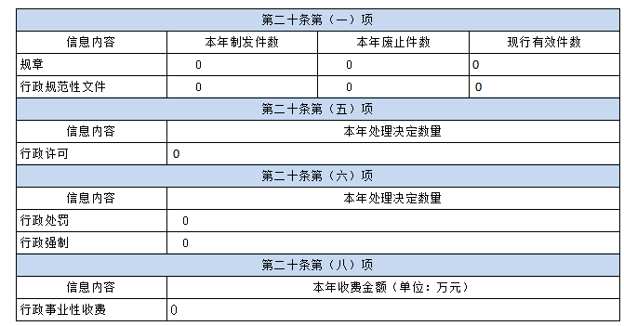
三、收到和处理政府信息公开申请情况
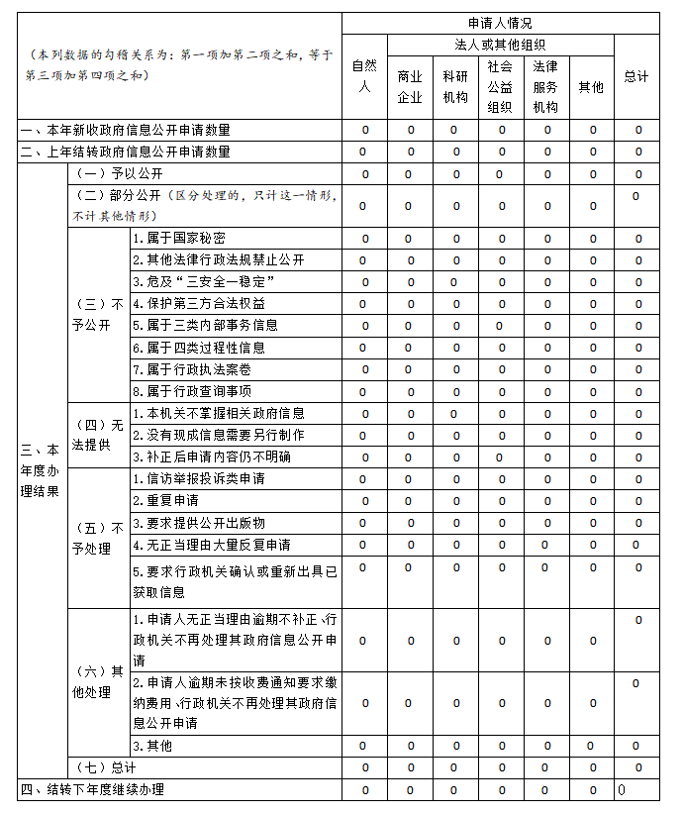
四、政府信息公开行政复议、行政诉讼情况
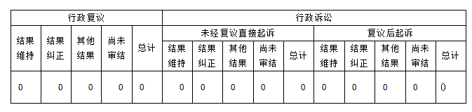
五、存在的主要问题及改进情况
一年来，我社在政府信息公开方面做了大量工作，收到了一定成效。但由于多种因素的影响，政府信息公开工作也还存在诸如政府信息公开载体范围有待进一步拓展，工作创新不够，机构建设和队伍建设还需加强，公开的内容不够深入全面。
2022年，我社将认真贯彻《中华人民共和国政府信息公开条例》，按照县委、县政府的部署要求，结合供销社工作实际，进一步深化政府信息公开工作，巩固和提升工作成效。一是进一步加强组织领导。继续把政府信息公开纳入重要议事日程，二是努力拓宽公开渠道，扩大社会覆盖面，为群众获取政府信息提供便利。三是规范政府信息公开的工作流程，规范公开行为，细化政府信息公开审核、发布、监督评议、推进工作制度化、标准化、常态化。四是制定政府信息公开的反馈、办理、考核制度，使政府信息公开工作收到更好的效果。

六、其他需要报告的事项
2022年度我社没有收取政府信息公开信息处理费。

